附件一
教师资格认定网报流程指引

第一步：打开“中国教师资格网” http://www.jszg.edu.cn/
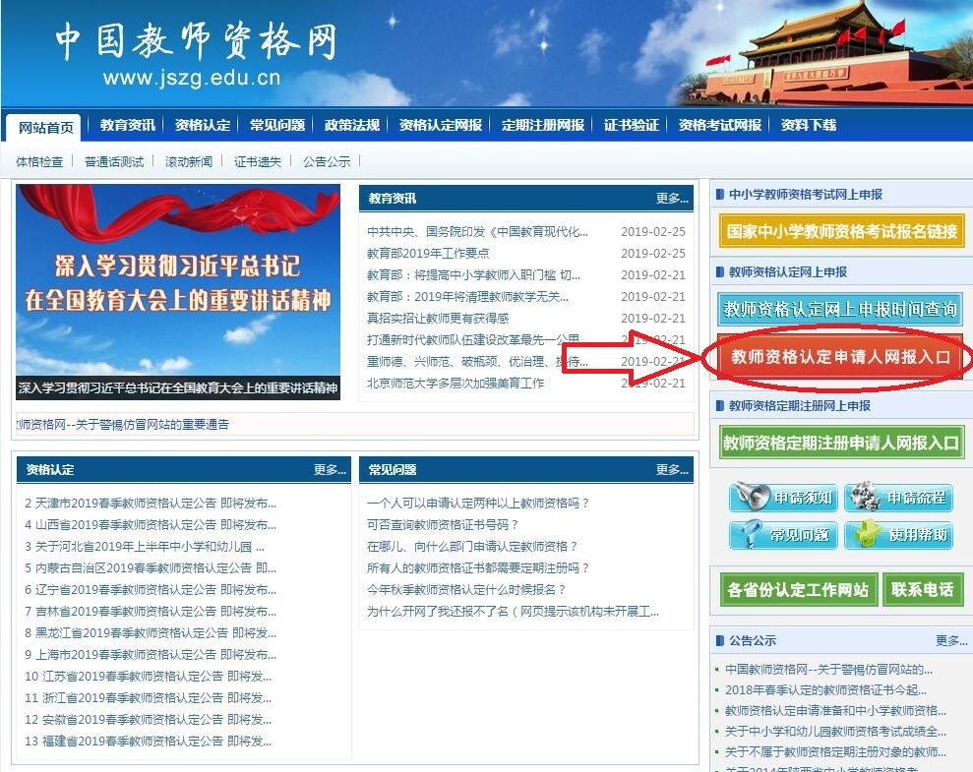

第二步：点击“教师资格认定申请人网报入口”按钮进入网报页面。点击“注册”按钮

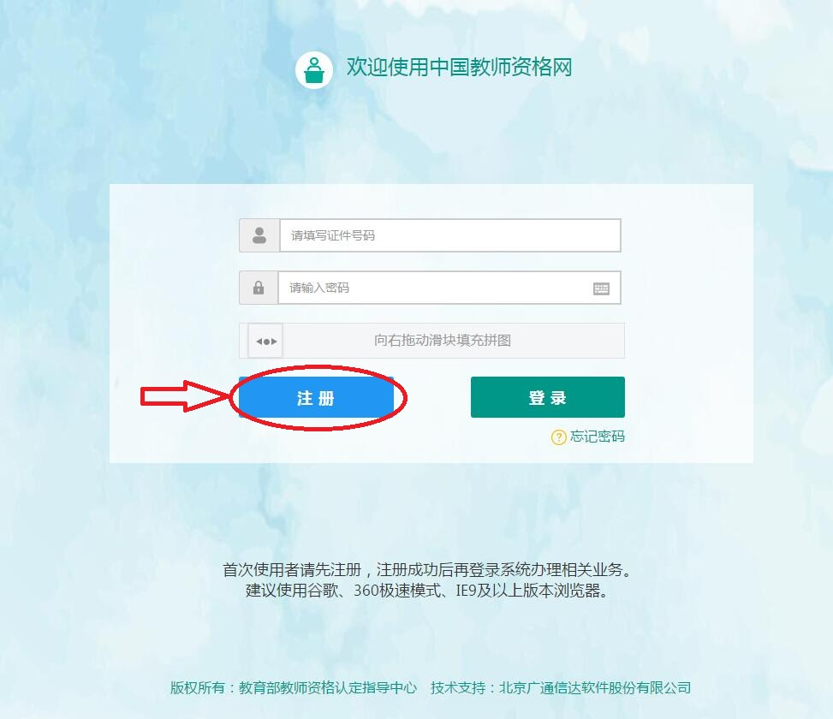
第三步：注册。按照页面提示进行实名信息填写注册，填完后点击“提交”按钮。
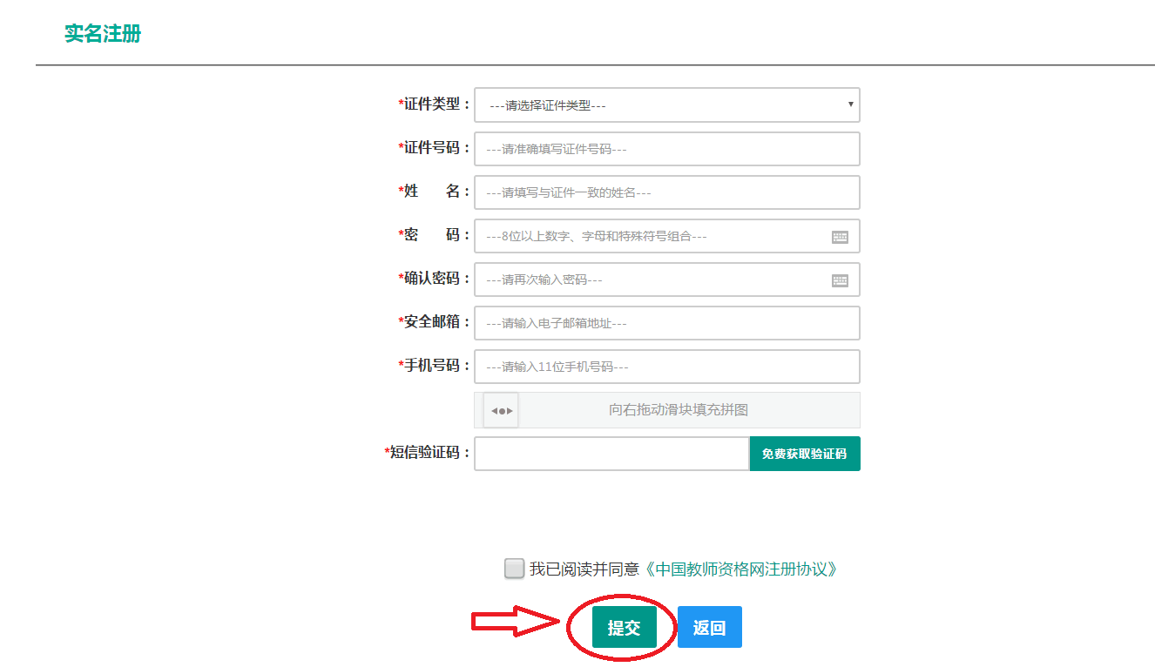

第四步：注册完成后返回登录页面登录。
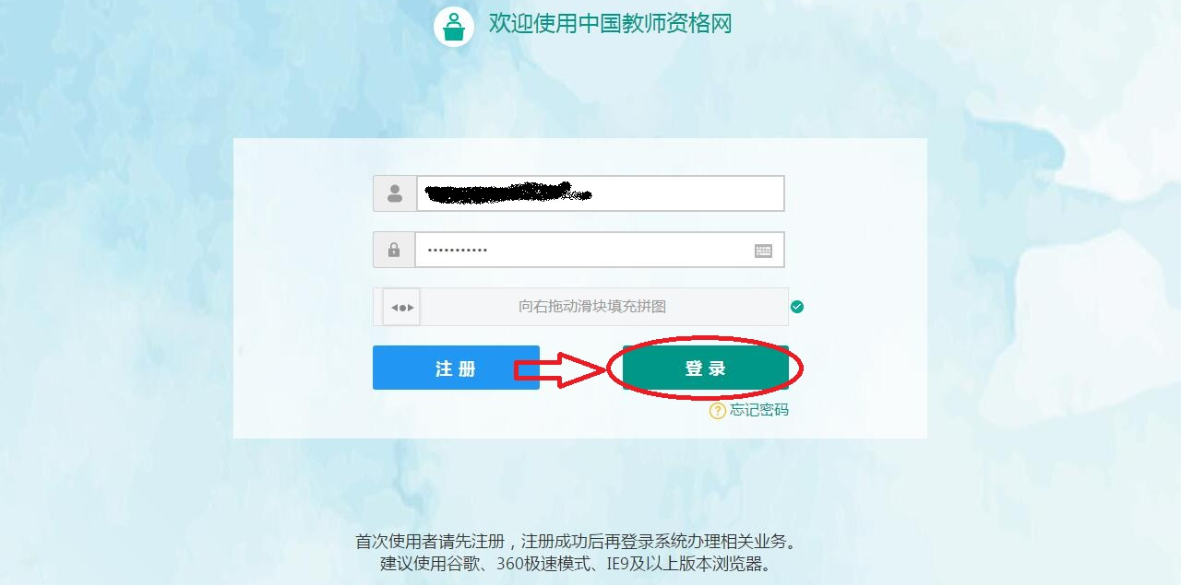

第五步：在“个人信息中心”页面中完善个人信息。
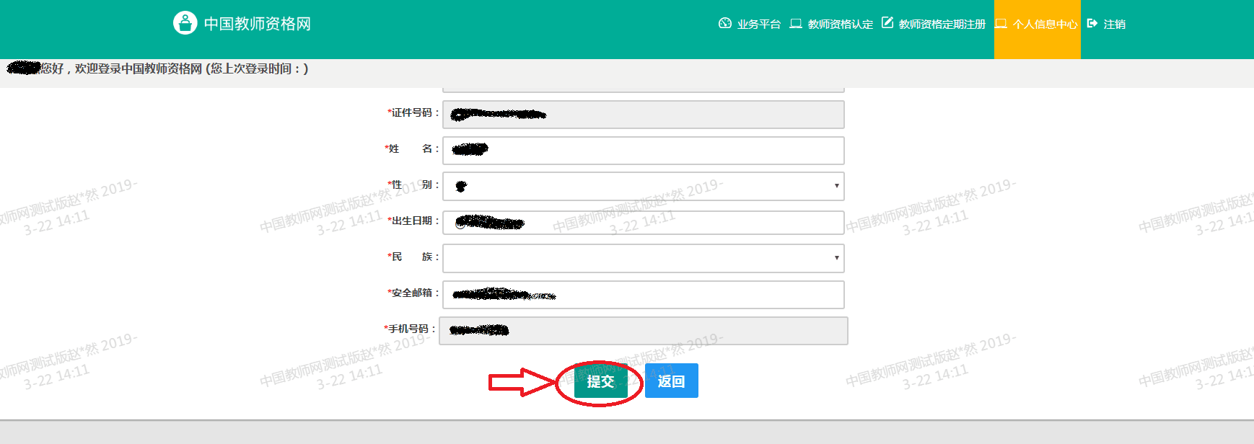

第六步：认真阅读教师资格认定网上申报协议、教师资格认定报名须知后，按照提示进行网报。
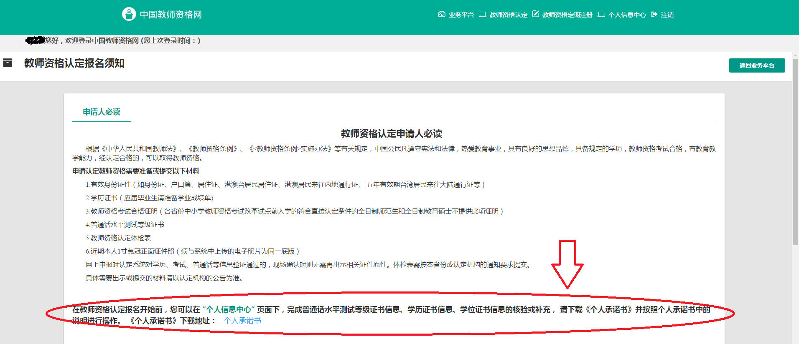


第七步：在“个人信息中心”里完善个人“普通话证书信息”、“学历学籍信息”。

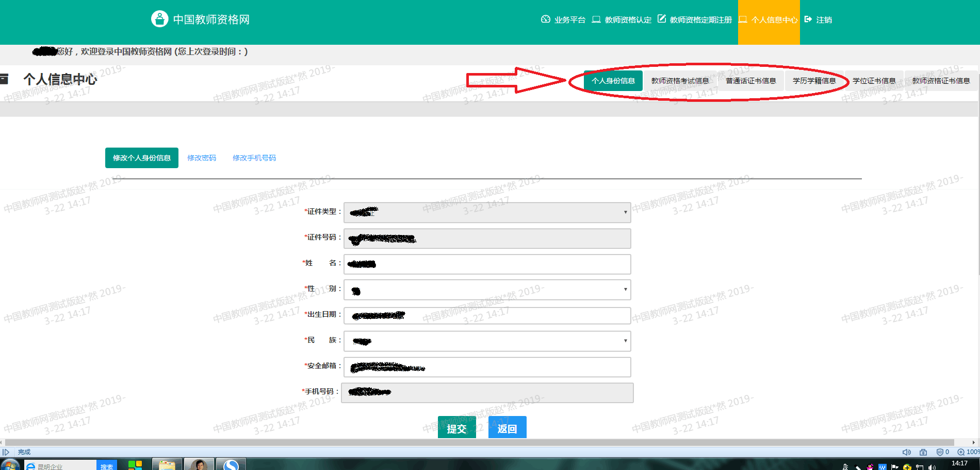
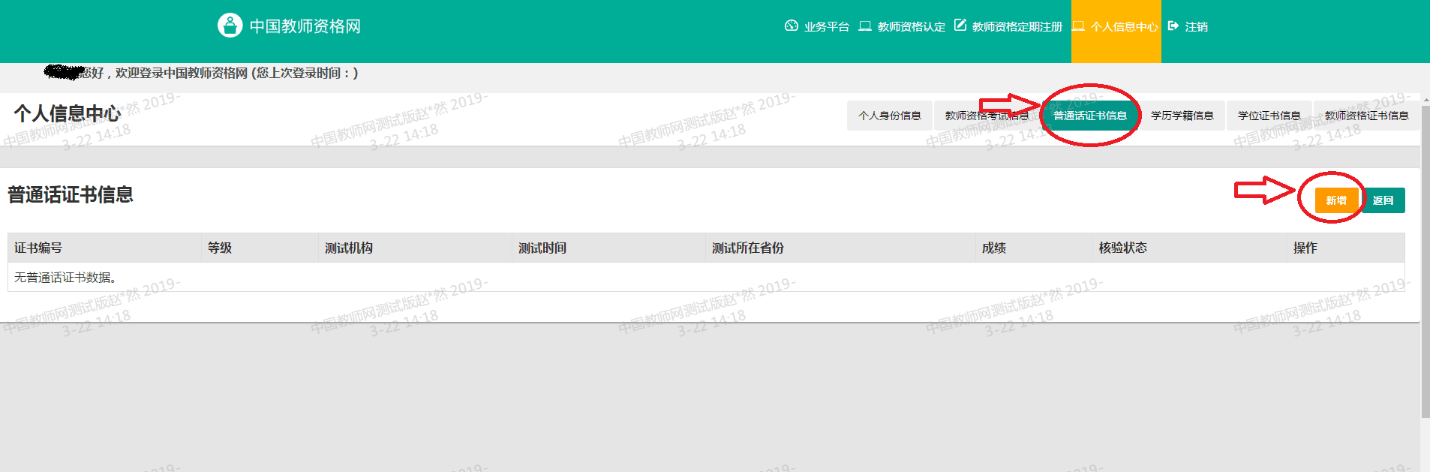

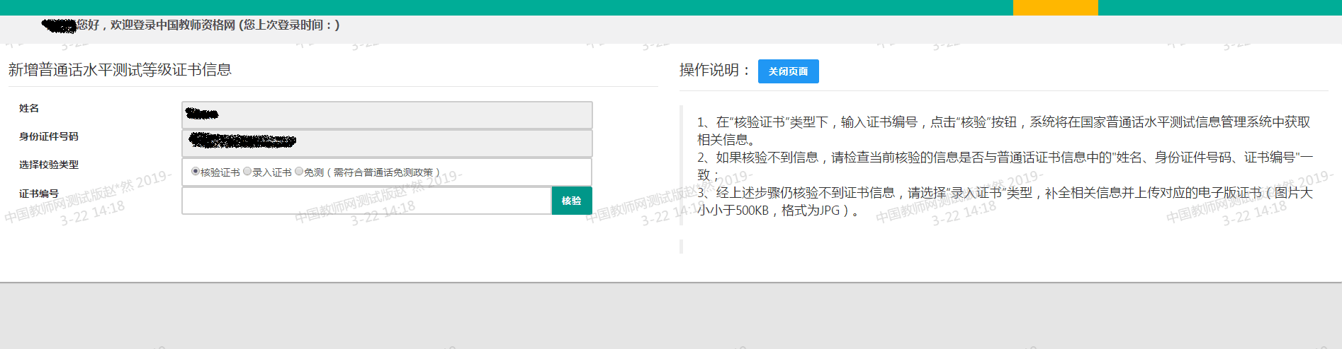
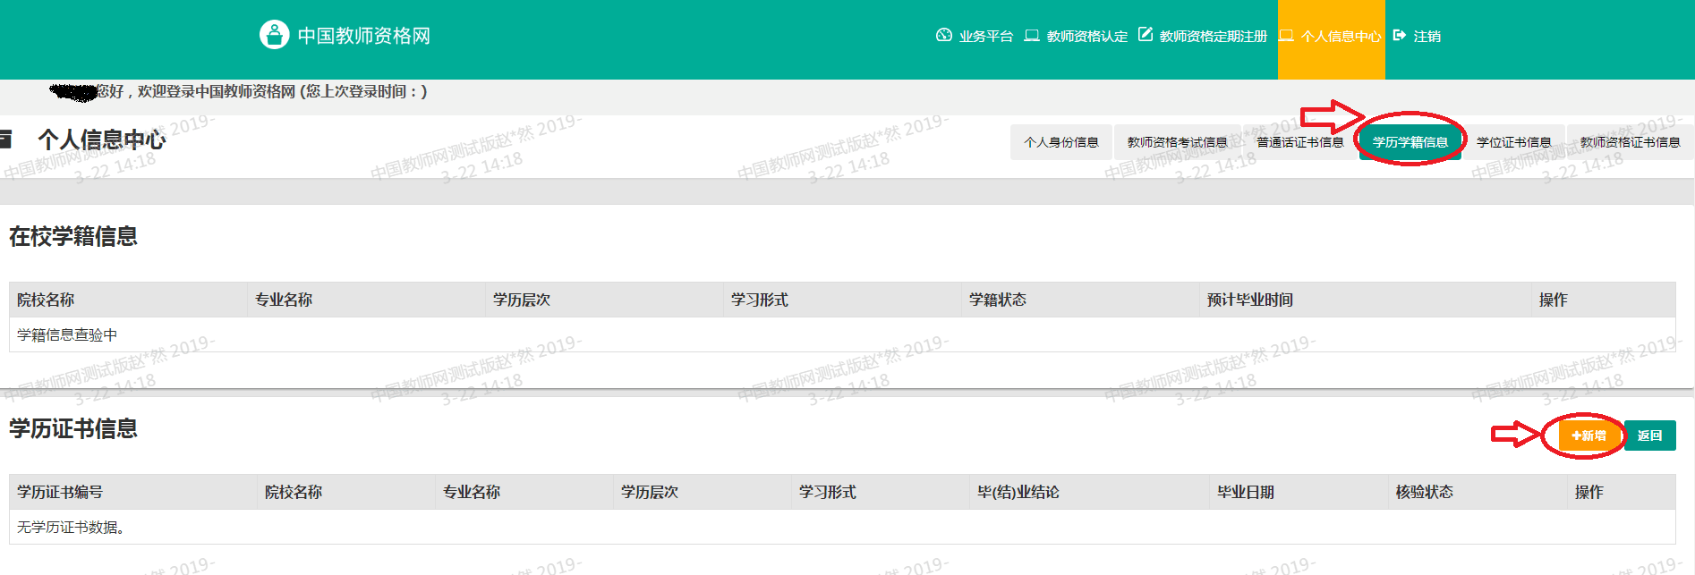
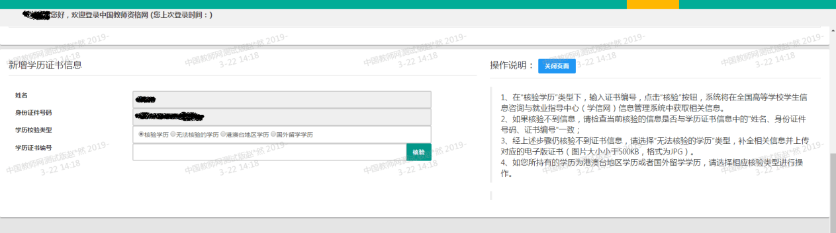

第八步：在右上角选择点击“教师资格认定”。

